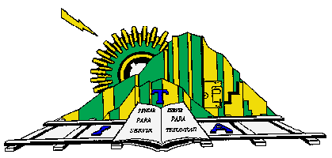

**INSTITUTO TECNOLÓGICODE APIZACO**

**INGENIERÍA EN GESTION EMPRESARIAL**

TEMA

COMPRESIÒN DE REDES.

CLASE

12:00 A 13:00 HRS.

CATEDRATICO.

M.A MIGUEL VARGAS GUEVARA

ASIGNATURA.

HERRAMIENTAS DE ANALISIS PARA LA MEJORA DE LA CALIDAD

FECHA

25 DE MAYO DEL 2014

1. **¿Básicamente en que consiste el método de SAMS?**

Se refiere al método aproximado de Siemens para determinar costos contra tiempo y es una herramienta para la toma de decisiones en administración de proyectos.

El método reduce siempre la actividad con el costo de reducción marginal efectivo menor, que es una especie de prorrateo del costo unitario de acortamiento, entre las rutas que se benefician al reducir una actividad. El método SAM por considerarlo muy útil en la reducción de la duración de un proyecto.

1. **¿Qué relación existe entre el tiempo y costo e un proyecto?**

* Los Costos se refieren a los recursos que se gastan durante el desarrollo de las etapas del proyecto. Uno desearía evaluar o estimar de vez en cuando los costos en términos de erogaciones parciales, y algunas veces en términos de las expediciones acumuladas totales o en otro caso en ambas.
* El Tiempo se refiere al tiempo de progreso del programa que se ha establecido; basado en las especificaciones del trabajo y en unas consideraciones de los recursos a ser empleados al llevar a cabo el trabajo.

La relación entre el tiempo y costo es de dependencia pues el costo está en función del tiempo, hay diferentes tipos de relaciones entre el tiempo y costo: Relación Lineal, relación lineal correlacionada con diferentes intervalos de tiempos, Función discreta, relación continua o no lineal.

1. **Definir con precisión los costos fijos en una construcción de una casa habitación.**

Se definen como Costos Fijos porque permanecen constantes a los diferentes niveles de producción mientras el Proyecto se mantenga dentro de los límites de su capacidad productiva (tamaño de planta).

* *Renta de las maquinas; excavadora, revolvedora, equipo de concreto cortadora.
* *Si no se alarga el tiempo de construcción (no varía y es por contrato) se considera los sueldos de los trabajadores como costos fijos.
* *Impuestos, pago de permisos.
* *Seguridad (pago de seguros) en caso de ser una empresa constructora.

1. **Defina los costos variables en la construcción de una casa habitación.**

Son aquellos que dependen del avance y labor de las actividades que abarca un proyecto, es decir que a mayor tiempo de trabajo o alargamiento de actividades entonces los Costos Variables serán también mayores.

* *Sueldos de los trabajadores y personas encargadas de la realización de la casa.
* *Materiales y suministros; cemento, loseta, madera, grava, arena.
* *Combustibles, Luz, Mantenimiento de la maquinaria.

1. **¿Que representa la pendiente de una actividad?**

Indica la cantidad de fondos necesarios para reducir la duración de una actividad en un día. Situado gráficamente, es el grado de inclinación de una recta.

1. **Para los datos del siguiente proyecto, realice la gráfica de costo-tiempo y determine el costo óptimo.**





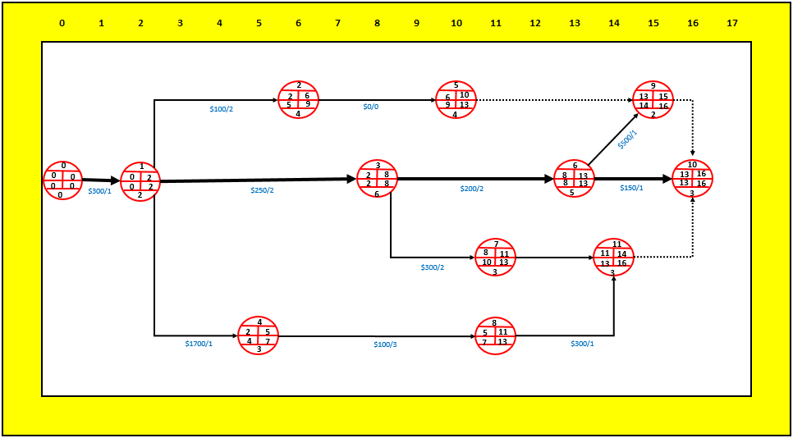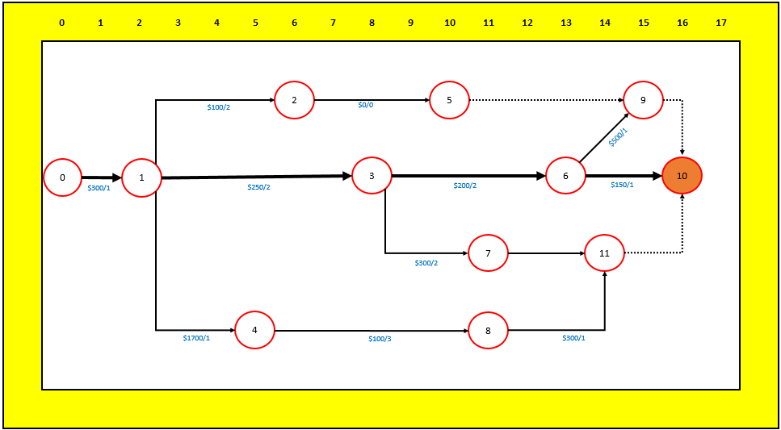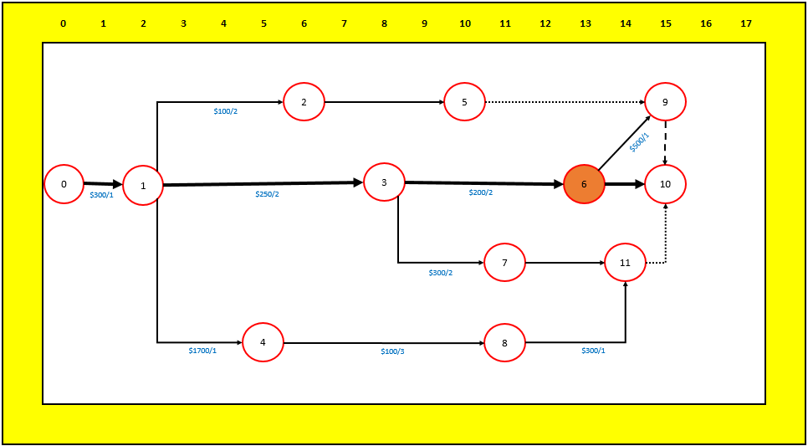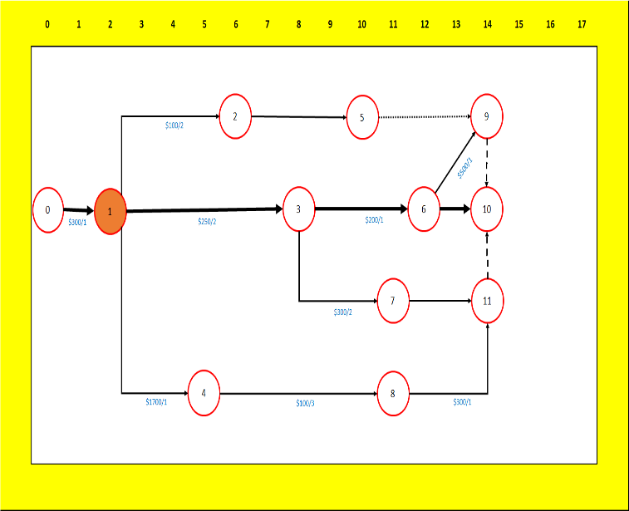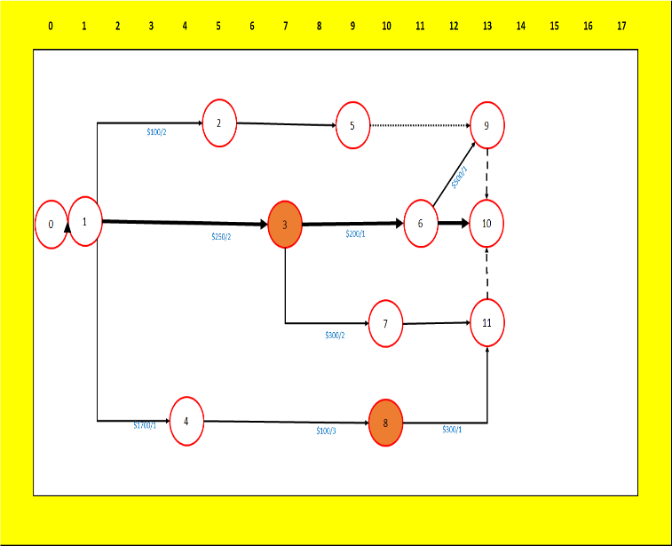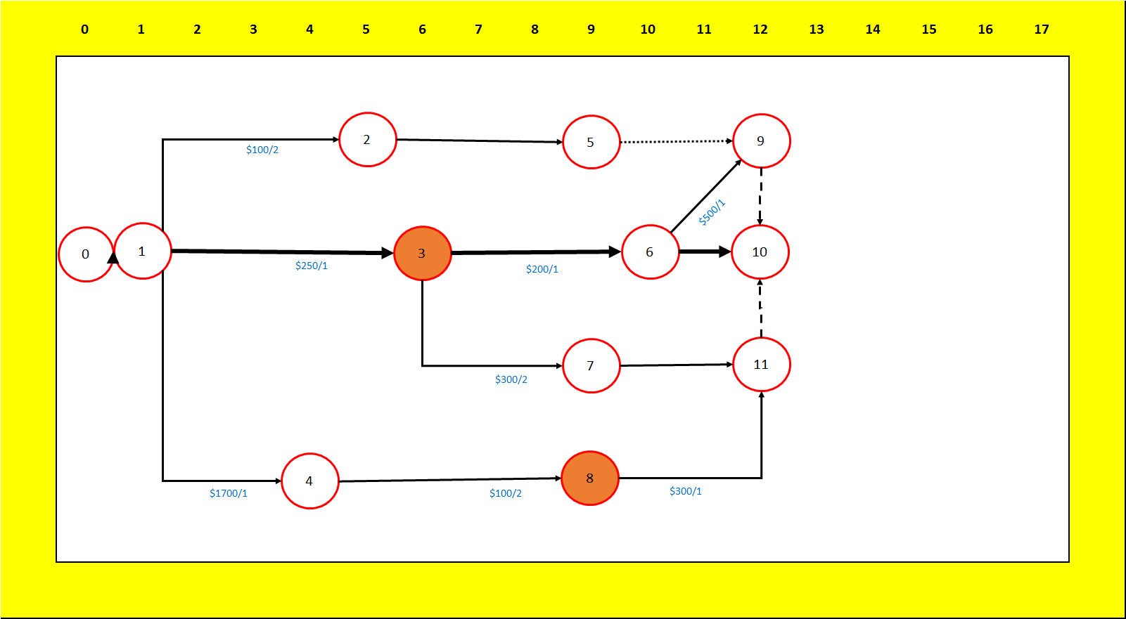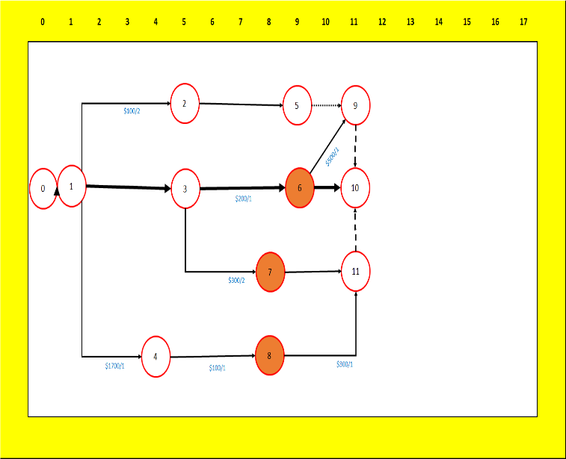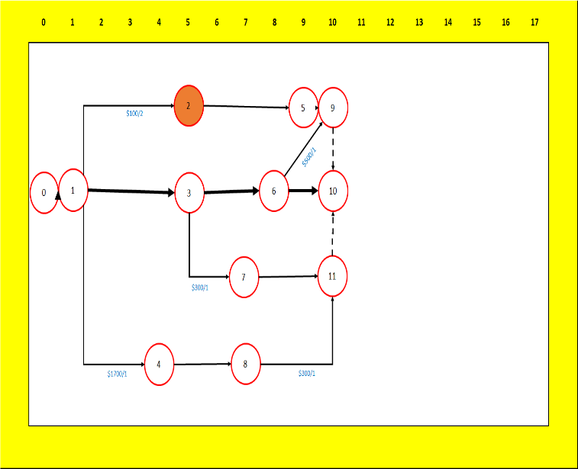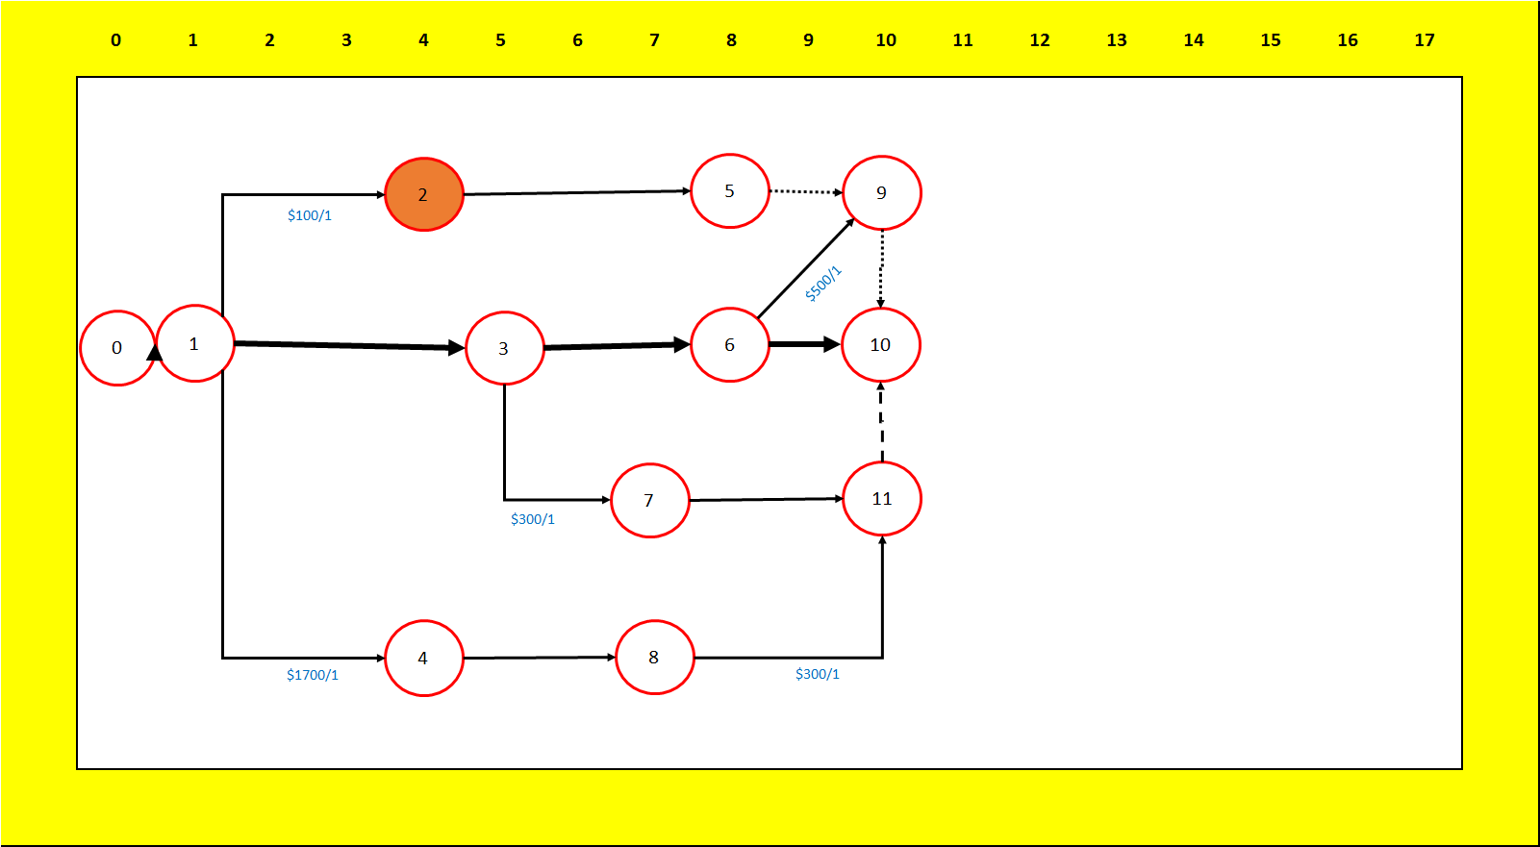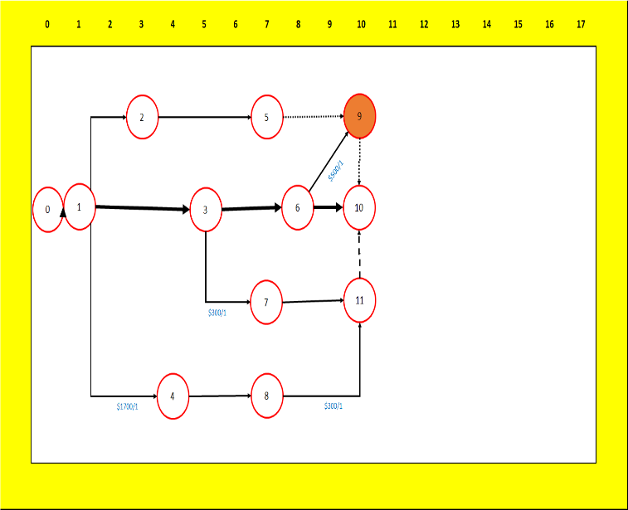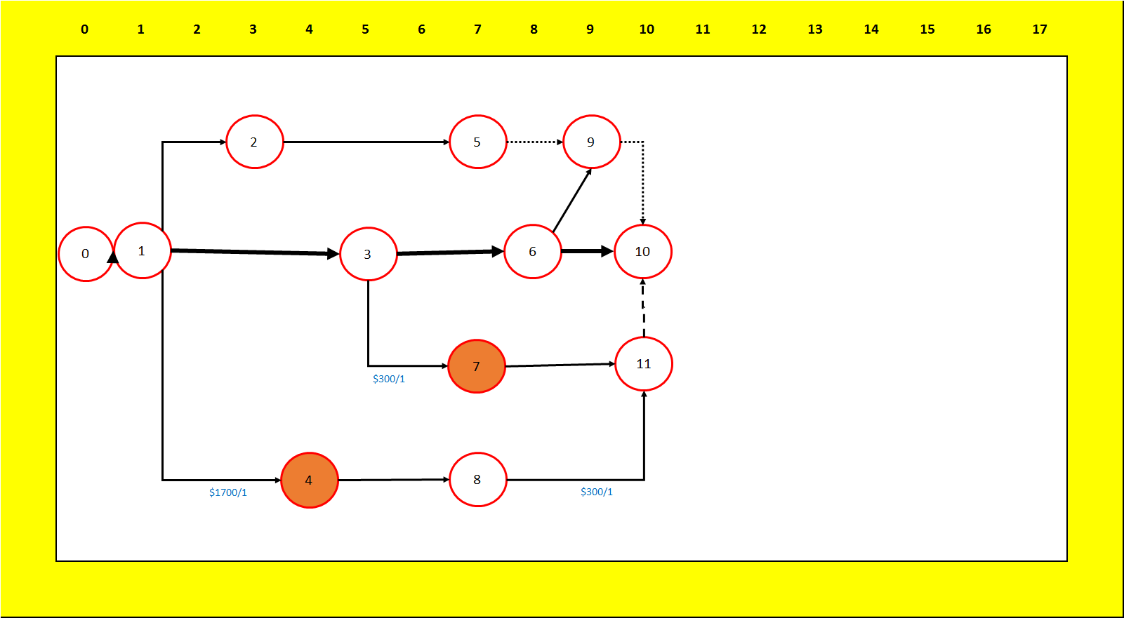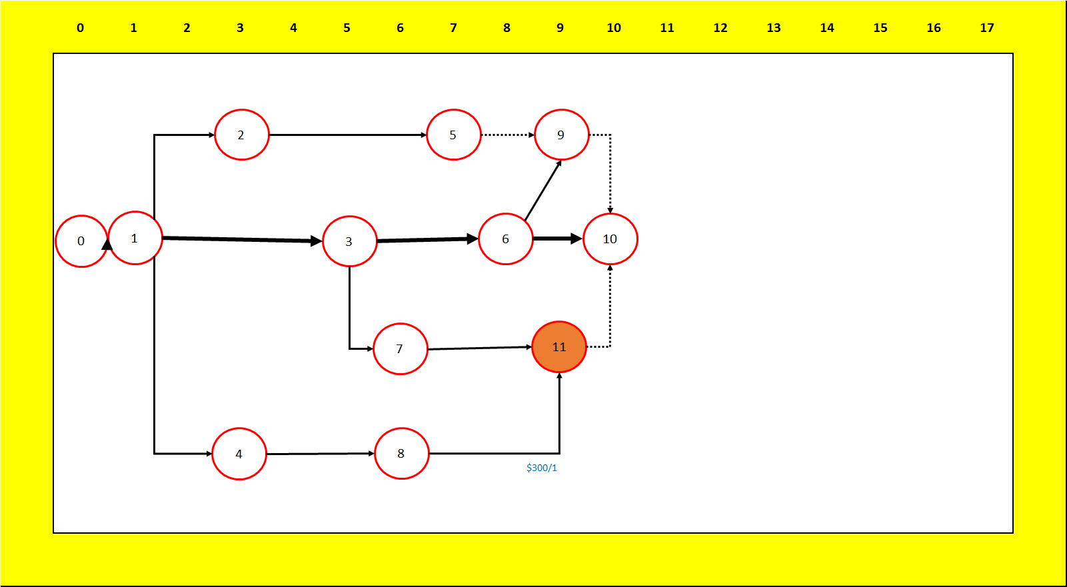

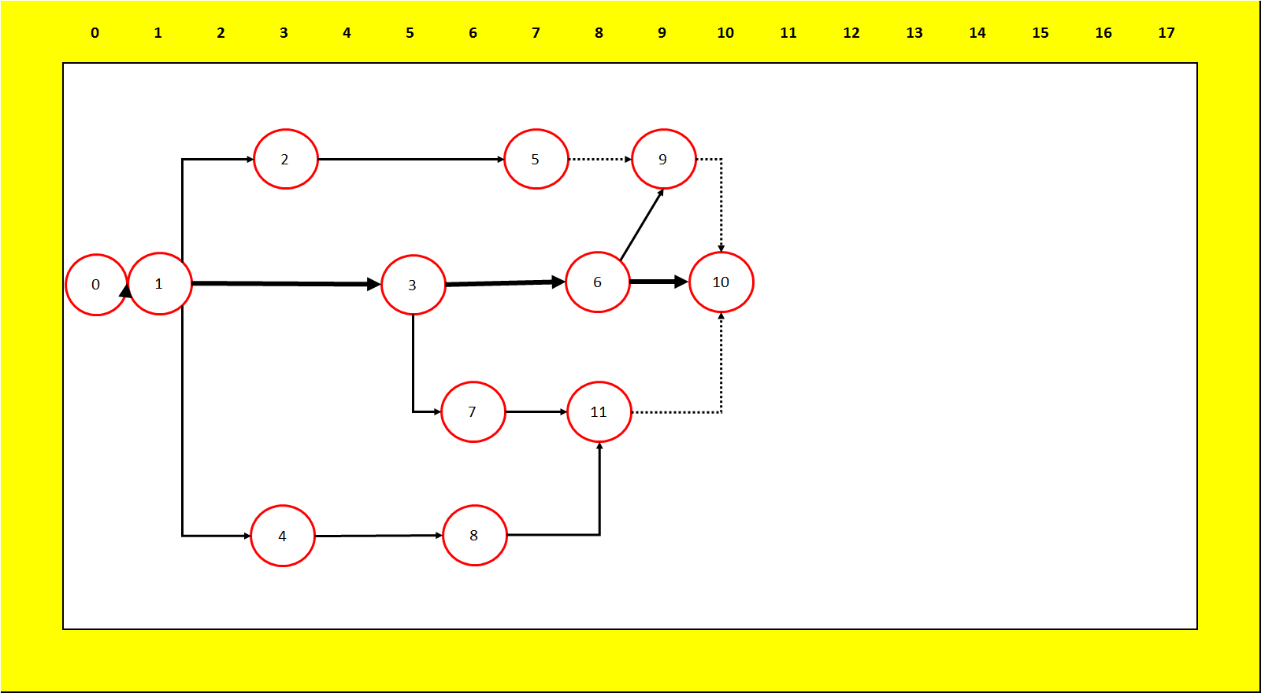

1. **Para los datos del siguiente proyecto, realice la gráfica de costo-tiempo y determine el costo óptimo.**





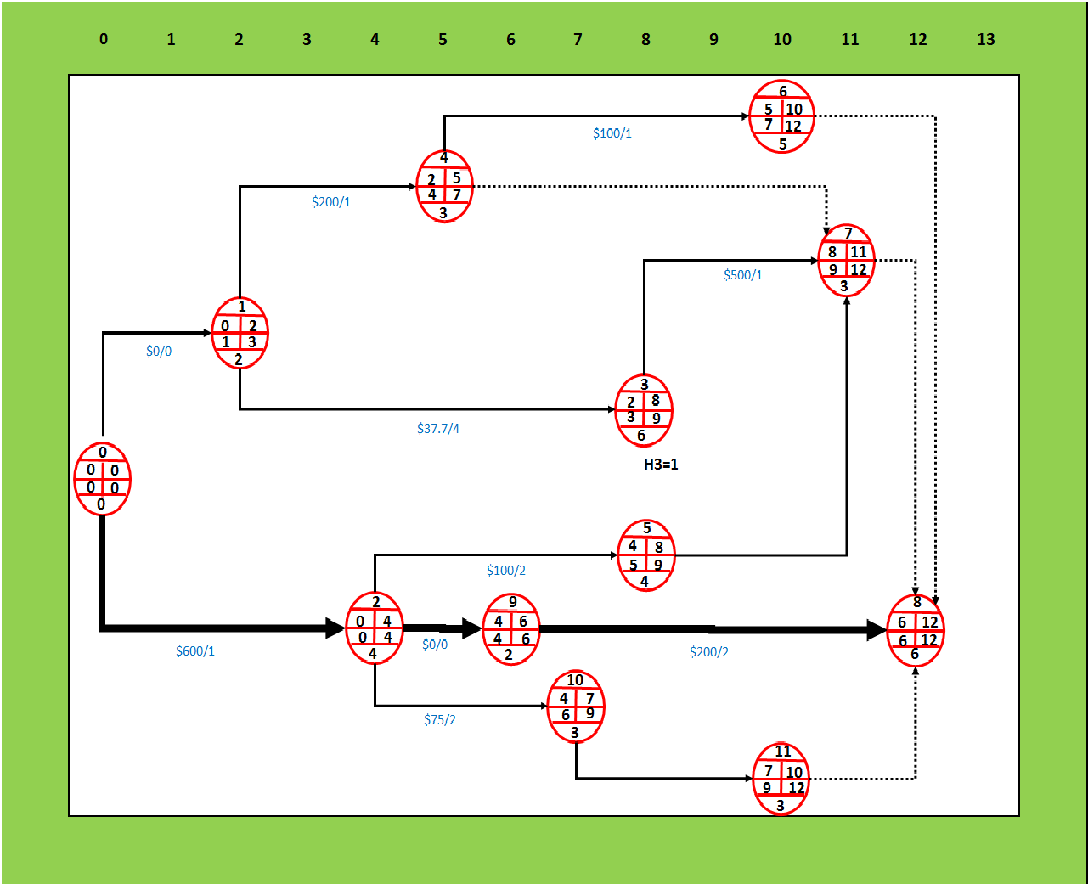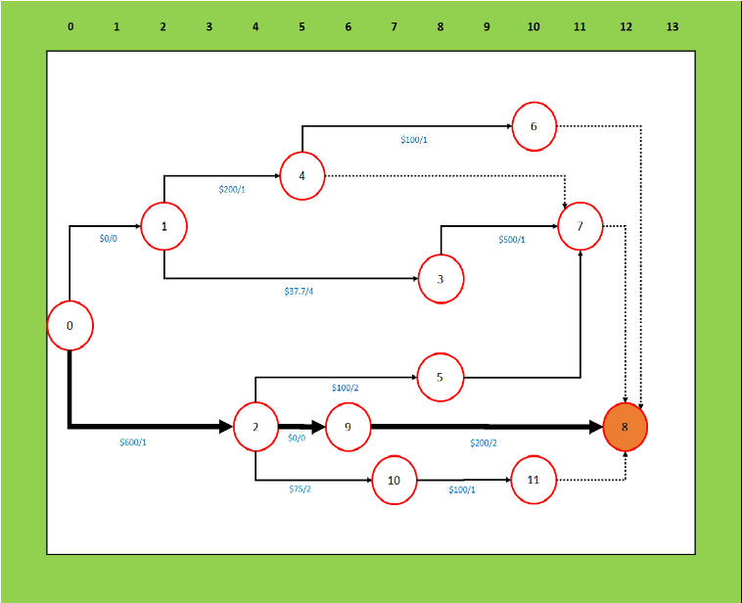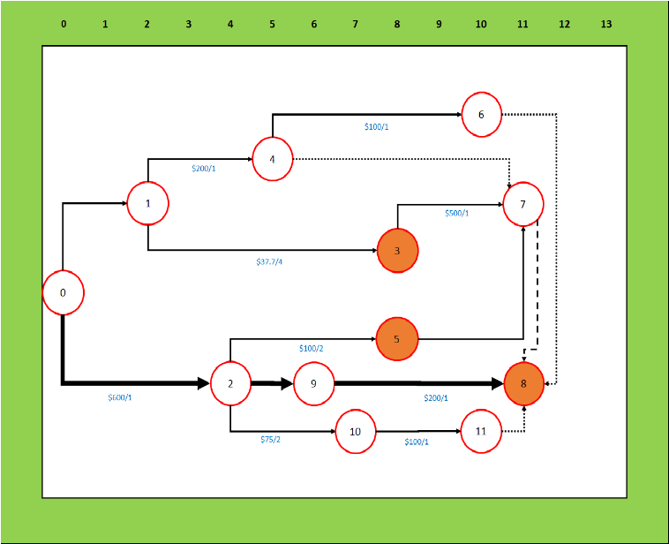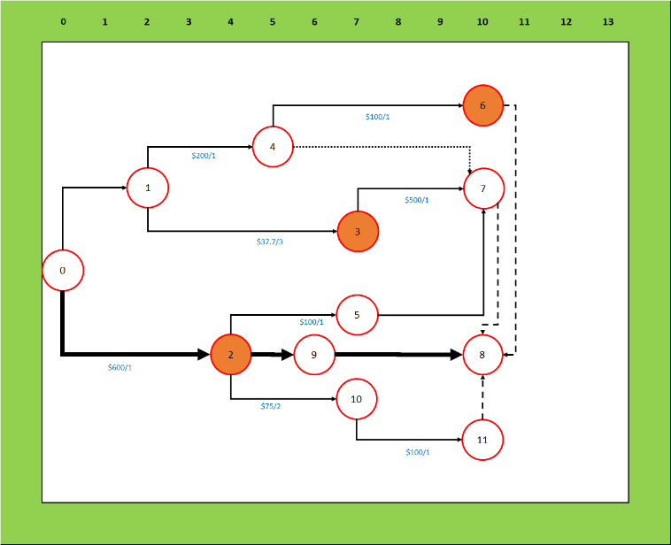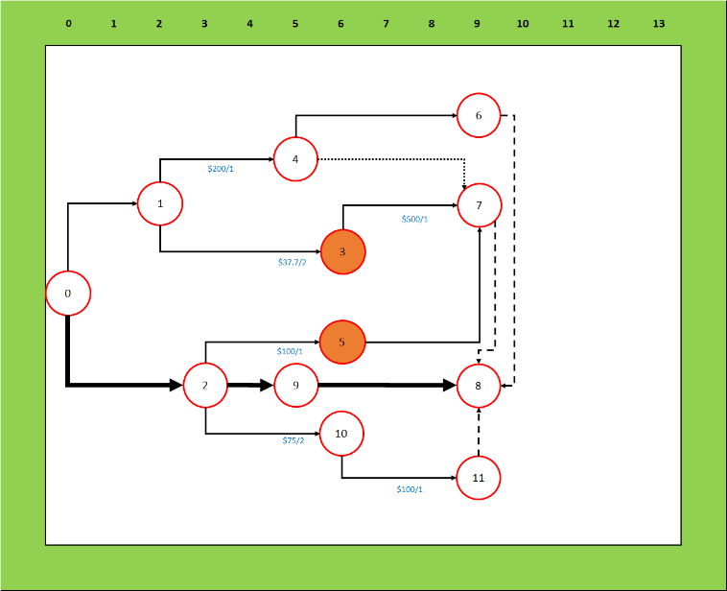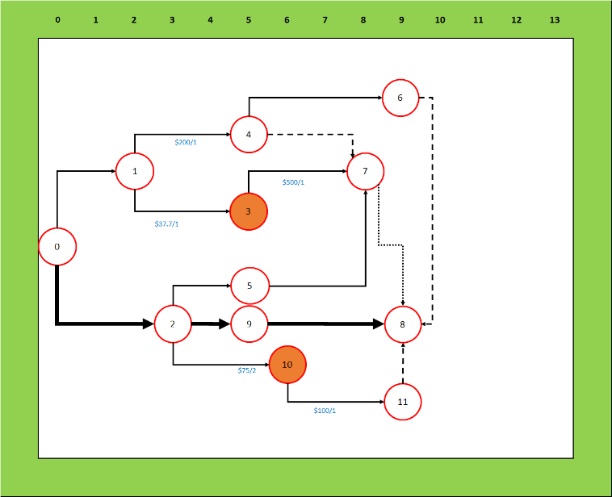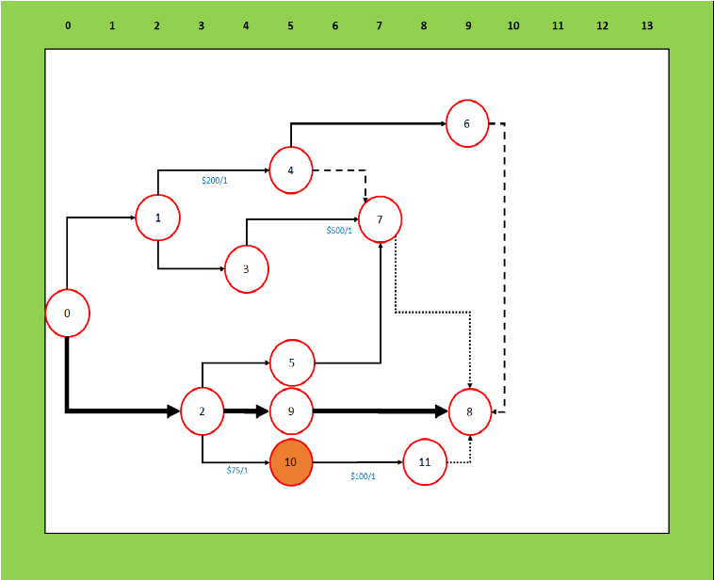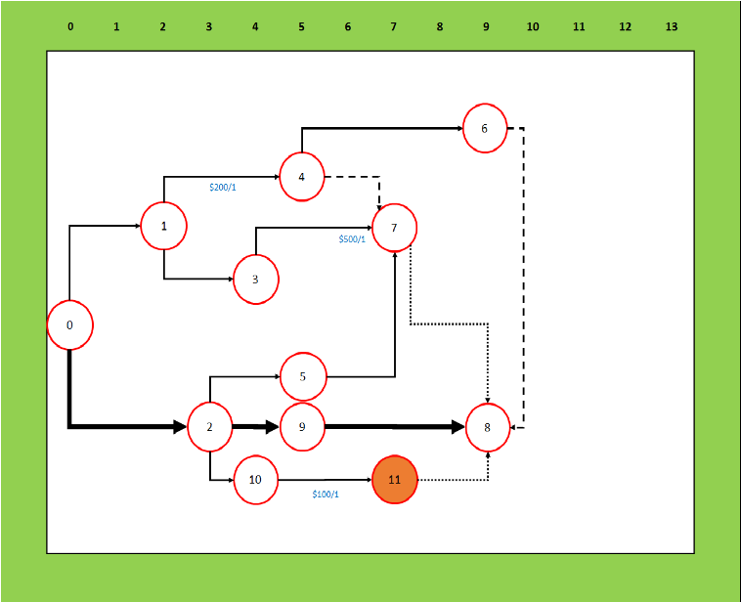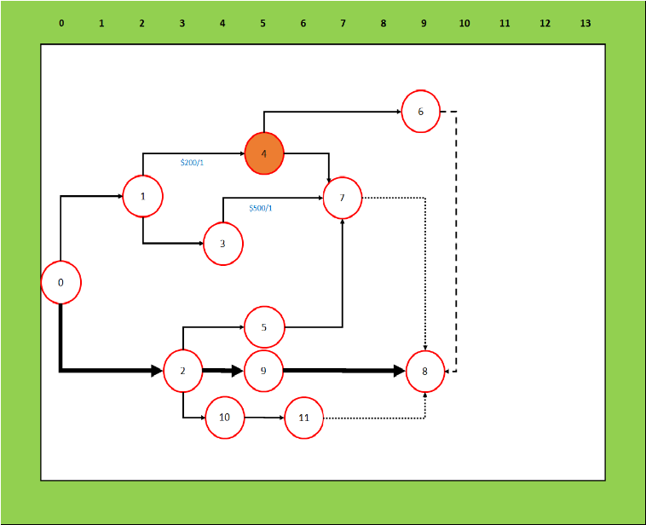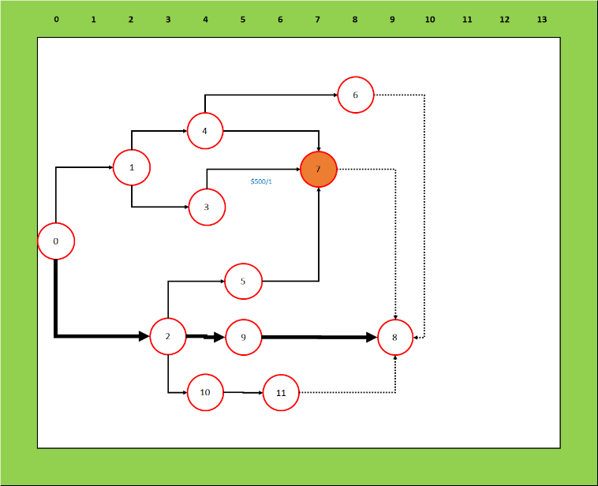

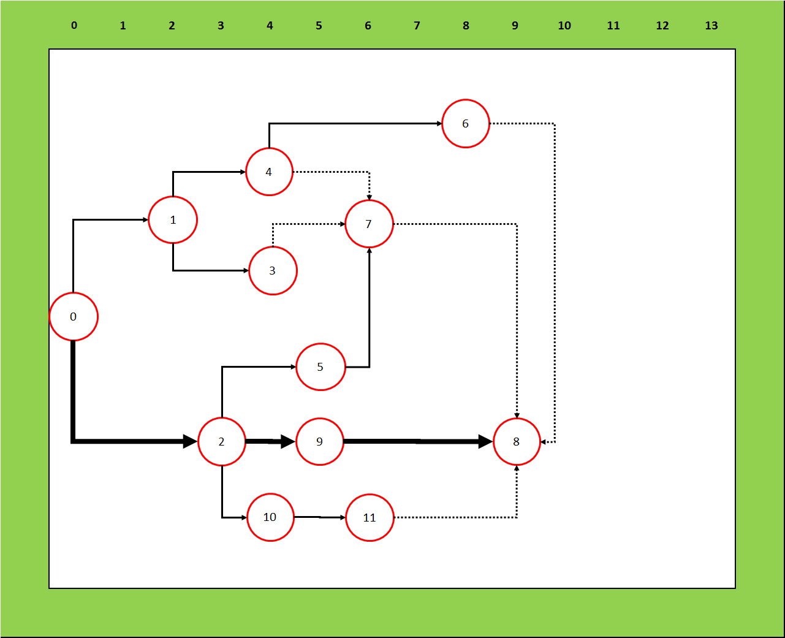

1. **Calcular el costo óptimo del siguiente proyecto**





